[1.1] [Mjölkanläggning Tank] – [Daglig kontroll]
Mål:
Upprättad av:

1. | Kontrollera att temperaturen på mjölktanken är max 4˚C  (får överstiga detta om tiden på dygnet är mindre än 2,5 h efter uppstart efter mjölkhämtning och tankdisk) | 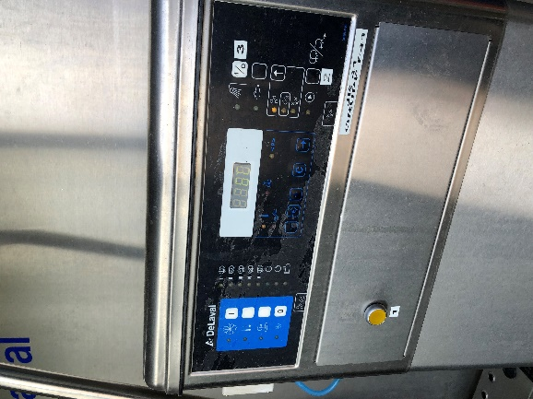
2. | Åtgärda stopplarm omedelbart
3. | Tryck av knappen till mjölkpumpen för att kunna byta filter | 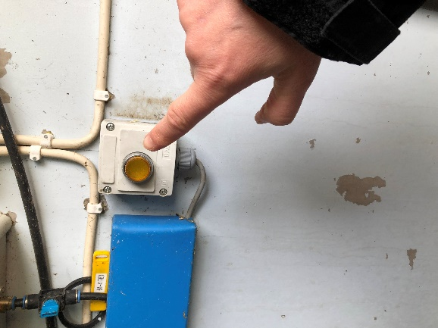
4. | Byt mjölkfilter kl __ , kl __ och kl __ | 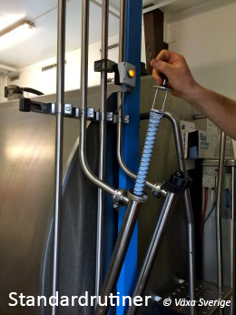
5. | Rengör gängor vid filterkoppling.  Var noggrann med att fästa filtret. | 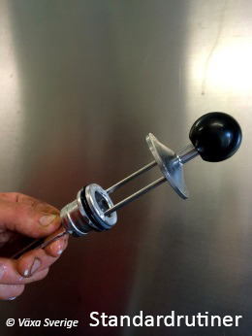
6. | Glöm ej knappen för pumpen efteråt, ska lysa grönt. | 